监理工程师通知单
工程名称：汉寿昊晖光伏发电项目 编号： HSHHGF-JLTZ-10
致： 湖南广安建筑责任有限公司 （单位）

主题：巡视发现综合楼施工质量事宜

内容：
综合楼已进入二次结构施工阶段，经我监理现场巡查发现，施工质量存在问题；
- 墙体与构造柱未设马牙槎（见附图）
- 部分构造柱上口植筋数量缺失，且与构造柱钢筋绑扎不牢靠。

现要求施工单位按规范要求进行整改，完成整改后报监理验收。

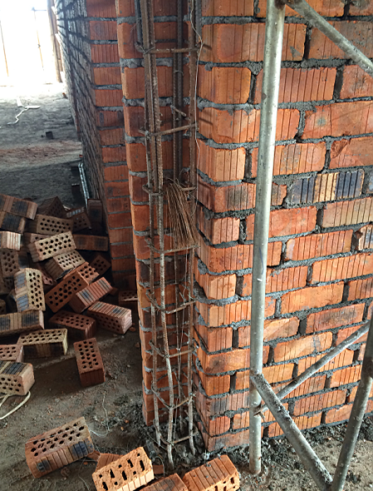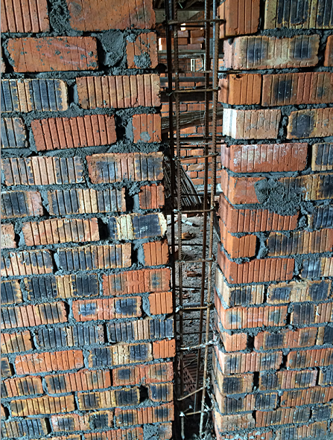

限2工作日内整改完成，书面回复。

项目监理机构（章）：
总监理工程师/专业监理工程师： 郝志刚
日 期： 2015.9.13
填报说明：本表一式 3 份，由项目监理机构填写，抄送相关单位。

